



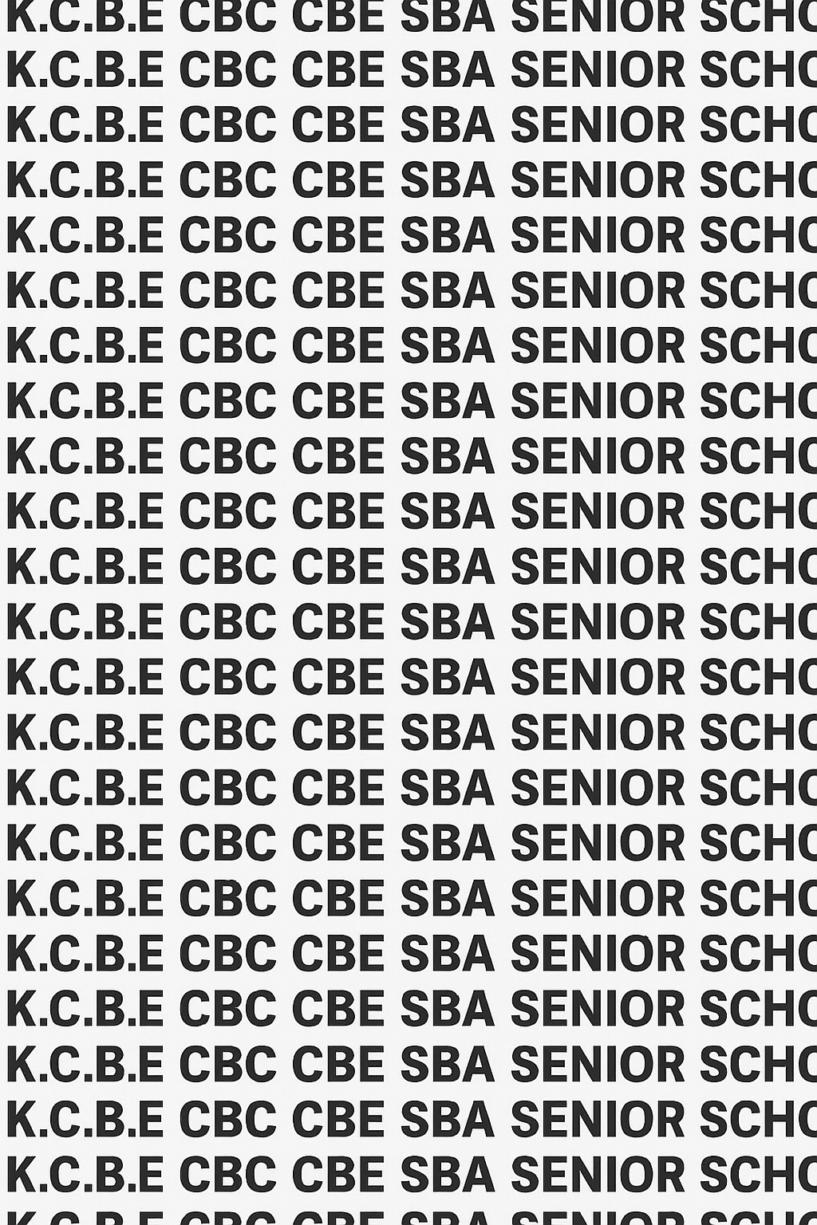
KENYA CERTIFICATE OF BASIC EDUCATION (K.C.B.E)
GRADE 10 GERMAN TERM 1 JANUARY 2026
Time: 2 HOURS
COMPETENCY-BASED EDUCATION CKEAB 001

Schülerdaten

Name: _______________________________________________________________________________
Schule: _______________________________________________________________________________
Bewertungsnummer: _____________________________ Datum: ______________________________
Schulcode: _______________________________ Unterschrift: ________________________________
Anweisungen für die Prüflinge
- Schreiben Sie Ihren Namen, Ihre Schule, Ihre Bewertungsnummer, Ihre Unterschrift und das Datum auf allen bereitgestellten Antwortbögen.
- Beantworten Sie alle Fragen in den vorgesehenen Feldern.
- Diese Prüfung besteht aus Abschnitt A (50 Punkte) und Abschnitt B (50 Punkte), insgesamt 100 Punkte.
- Beantworten Sie alle Fragen in Abschnitt A.
- Beantworten Sie in Abschnitt B alle Fragen.
- Schreiben Sie Ihre Antworten klar und gut lesbar.
-GERMAN- -001- -Senior School-
- Verwenden Sie nach Bedarf Beispiele und vollständige Sätze.
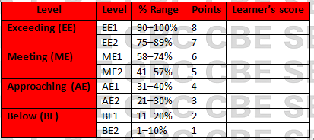
- Überprüfen Sie Rechtschreibung und Grammatik, um Ihre Punkte zu maximieren.

Leistungsstufen-Raster
Q1 | Q2 | Q3 |  |  | Q4 |  |  | Q5 | Q6 | SECTION A TOTAL /40
10 | 4 | 6 |  |  | 4 |  |  | 4 | 12 | /40
Score
Q7 | Q8 | Q9 |  | Q10 |  | SECTION B TOTAL /60
18 | 10 | 20 |  | 12 |  | /60
Score
NUMMER |  |  | PUNKTE |  |  |  | SCHÜLERNOTE |  |  |  | LEISTUNGSNIVEAU
ABSCHNITT A |  |  | 50
ABSCHNITT B |  |  | 50
GESAMT |  |  | 100

Dieses Dokument umfasst 7 gedruckte Seiten. Bitte überprüfen Sie, ob alle Seiten gedruckt wurden.
Bitte blättern Sie um.

ABSCHNITT A: (40 Punkte)
Beantworten Sie alle Fragen in diesem Abschnitt.
- Lesen Sie den unten stehenden Dialog und beantworten Sie die folgenden Fragen. (10 Punkte)
Anna und Lukas treffen sich nach der Schule.
Anna: „Hallo Lukas! Wie war dein Wochenende?“
Lukas: „Es war toll. Ich habe meine Großeltern besucht.“
Anna: „Was habt ihr zusammen gemacht?“
Lukas: „Wir sind im Park spazieren gegangen und haben Kuchen gebacken.“
Anna: „Klingt schön! Hast du Fotos gemacht?“
Lukas: „Ja, ich habe viele Fotos gemacht. Ich kann sie dir später zeigen.“
a) Wo war Lukas am Wochenende? (2 Punkte)
_________________________________________________________________________________________________
_________________________________________________________________________________________________
b) Nenne zwei Aktivitäten, die Lukas mit seinen Großeltern gemacht hat. (2 Punkte)
_________________________________________________________________________________________________
_________________________________________________________________________________________________
c) Warum sagt Anna „Klingt schön!”? (2 Punkte)
_________________________________________________________________________________________________
_________________________________________________________________________________________________
d) Was bietet Lukas am Ende des Gesprächs an? (2 Punkte)
_________________________________________________________________________________________________
_________________________________________________________________________________________________
e) Schreibe ein anderes geeignetes Grußwort, das Anna am Anfang sagen könnte. (2 Punkte)
_________________________________________________________________________________________________
_________________________________________________________________________________________________
- Markieren Sie das Wort mit der richtigen betonten Silbe (unterstreichen Sie den betonten Teil). Beispiel: Ge̲sundheit.
a) Familie
b) besuchen
c) sprechen
d) Wochenende
(1 mark each)

- Vervollständigen Sie die Sätze mit dem richtigen deutschen Wort für Familienmitglieder:
(Mutter, Vater, Schwester, Bruder, Oma, Opa)
a) Meine _______________ kocht jeden Sonntag für uns. (1 mark)
b) Paul ist mein jüngerer _________________. (1 mark)
c) Meine _______________ heißt Lisa. (1 mark)
d) Der ________________ von Anna ist sehr streng. (1 mark)
e) Wir besuchen unsere ________________ im Sommer. (1 mark)
f) Mein __________________ ist 75 Jahre alt. (1 mark)
- Ordnen Sie die durcheinandergewürfelten Buchstaben, um sinnvolle deutsche Wörter zu bilden:
a) eftarv – __________ (1 mark)
b) hemuas – __________ (1 mark)
c) libamef – __________ (1 mark)
d) snefru – __________ (1 mark)
- Ordnen Sie die durcheinandergewürfelten Wörter, um einen korrekten deutschen Satz zu bilden:
e) heute / ich / Schule / die / zur / gehe
→ __________________________________________________________________________________ (2 Punkte)
f) ist / warm / sehr / es / draußen
→ ___________________________________________________________________________________ (2 Punkte)
- Geben Sie die Bedeutung der fettgedruckten Wörter im Satz an:
a) Ich besuche meine Tante am Wochenende. (2 Punkte)
________________________________________________________________________________________________
________________________________________________________________________________________________
b) Der Park ist sehr ruhig am Morgen. (2 Punkte)
________________________________________________________________________________________________
________________________________________________________________________________________________
ABSCHNITT B: (60 PUNKTE)
Beantworten Sie alle Fragen in diesem Abschnitt.
- Lesen Sie den unten stehenden Text und beantworten Sie die Fragen.
Markus wohnt in einer kleinen Stadt in Deutschland. Jeden Morgen fährt er mit dem Fahrrad zur Schule. Die Schule beginnt um acht Uhr, deshalb steht Markus früh auf. Nach dem Unterricht trifft er oft seine Freunde im Jugendzentrum. Dort spielen sie Tischtennis oder hören Musik. Am Wochenende hilft Markus seinem Vater im Garten. Er liebt es, Blumen zu pflanzen und den Rasen zu mähen. Abends liest Markus gern Bücher oder schaut Filme.
a) Wo wohnt Markus? (2 Punkte)
_______________________________________________________________________________________________
_______________________________________________________________________________________________

b) Warum steht Markus früh auf? (2 Punkte)
_______________________________________________________________________________________________
_______________________________________________________________________________________________
c) Was macht Markus im Jugendzentrum? Nenne zwei Aktivitäten. (4 Punkte)
_______________________________________________________________________________________________
_______________________________________________________________________________________________
d) Was macht Markus am Wochenende? (2 Punkte)
_______________________________________________________________________________________________
_______________________________________________________________________________________________
e) Was macht Markus gern am Abend? (2 Punkte)
_______________________________________________________________________________________________
_______________________________________________________________________________________________
f) Geben Sie die Bedeutung des unterstrichenen Wortes „Rasen“ wie im Text verwendet an. (2 Punkte)
_______________________________________________________________________________________________
_______________________________________________________________________________________________
g) Schreiben Sie zwei Sätze, die Ihren Tagesablauf auf Deutsch beschreiben. (6 Punkte)
_______________________________________________________________________________________________
_______________________________________________________________________________________________
- Verwenden Sie jedes Wortset, um einen korrekten deutschen Satz zu bilden.
a) ich / Frühstück / essen / um sieben Uhr
→ ___________________________________________________________________________________ (2 Punkte)
b) wir / spielen / Fußball / nach der Schule
→ ___________________________________________________________________________________ (2 Punkte)
c) meine Mutter / arbeiten / im Krankenhaus
→ ___________________________________________________________________________________ (3 Punkte)
d) am Wochenende / fahren / wir / nach Nairobi
→ __________________________________________________________________________________ (3 Punkte)

Schreiben Sie einen beschreibenden Aufsatz auf Deutsch (ca. 100–120 Wörter) über:

„Mein Lieblingsort”
Beschreiben:
- Wo der Ort ist
- Warum du ihn magst
- Was man dort machen kann
- Wie du dich fühlst, wenn du dort bist

___________________________________________________________________________________________________________
___________________________________________________________________________________________________________
___________________________________________________________________________________________________________
___________________________________________________________________________________________________________
___________________________________________________________________________________________________________
___________________________________________________________________________________________________________
___________________________________________________________________________________________________________
___________________________________________________________________________________________________________
___________________________________________________________________________________________________________
___________________________________________________________________________________________________________
___________________________________________________________________________________________________________
___________________________________________________________________________________________________________
___________________________________________________________________________________________________________
___________________________________________________________________________________________________________
___________________________________________________________________________________________________________
___________________________________________________________________________________________________________
___________________________________________________________________________________________________________
___________________________________________________________________________________________________________
___________________________________________________________________________________________________________
___________________________________________________________________________________________________________
___________________________________________________________________________________________________________
___________________________________________________________________________________________________________
___________________________________________________________________________________________________________
- Beschreiben Sie in nicht weniger als 50 Wörtern und nicht mehr als 100 Wörtern, was auf dem Bild passiert.
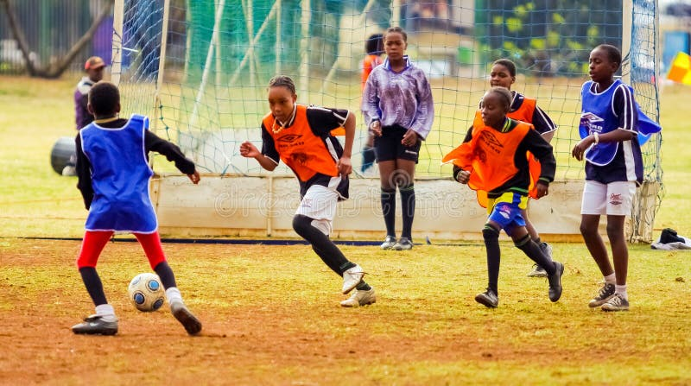
___________________________________________________________________________________________________________
___________________________________________________________________________________________________________
___________________________________________________________________________________________________________
___________________________________________________________________________________________________________
___________________________________________________________________________________________________________
___________________________________________________________________________________________________________
___________________________________________________________________________________________________________
___________________________________________________________________________________________________________
___________________________________________________________________________________________________________
___________________________________________________________________________________________________________

©2026
All rights reserved
©COMPETENCE KENYA EXAMINATION AND ASSESSMENT BOARD
Dies ist die letzte gedruckte Seite.

